RESCUE SLED G pour JET SKI
Réf.A1338
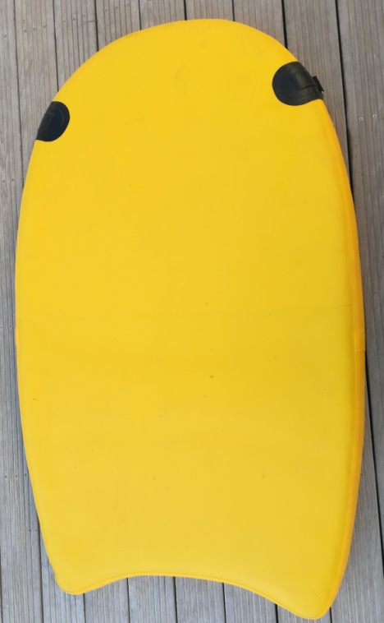
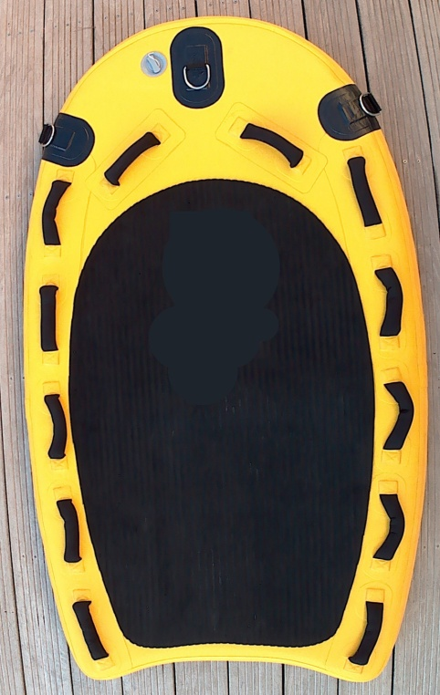

Le RESCUE SLED G - modèle déposé - permet d’être arrimé à l’arrière d’un JET SKI pour sécuriser les plages. Fabrication robuste en tri-couches tarpaulin dont une couche partielle supplémentaire au niveau de l’appui du JET SKI.
Structure interne en nid d’abeille (drop stitch)
Développement en collaboration avec la SNSM et la FNMNS.
- Livré avec gonfleur et kit de réparation
- Longueur : 168 cm
- largeur : 99 cm
- Epaisseur : 10 cm
- Poids : 8 kg
- Emballage carton 70 x 50 x 20
